В повседневной жизни и в праздничные дни особенно важным является поддержание чистоты на кухне и выполнение соответствующих гигиенических рекомендаций. Именно это позволяет в домашних условиях предотвратить возникновение различных инфекционных заболеваний и пищевых отравлений.



Приступая к работе на кухне, приготовлению пищи и сервировке стола, обязательно нужно вымыть руки с мылом. Во время приготовления пищи руки, одежда и кухонный инвентарь должны быть чистыми.

Рекомендуется не реже 1 раза в неделю протирать все выключатели, дверцы, ручки шкафов и холодильника. Вентили кранов нужно промывать после каждого приготовления пищи, связанного с обработкой корнеплодов, яиц, сырого мяса, птицы, рыбы, ведь на их поверхности могут находиться возбудители кишечных инфекций.

Для работы с разными видами продуктов должны быть выделены разные разделочные доски и ножи: отдельные ножи и доски для разделки сырой продукции и продуктов, не подвергающихся в дальнейшем термической обработке: колбаса, масло, сыр. Для разделки остро пахнущих продуктов (рыба), салатных овощей и хлеба также нужны отдельные разделочные доски и ножи. Это позволит предотвратить вторичное загрязнение микроорганизмами овощных салатов, хлеба и появление посторонних (рыбных) запахов у тех или иных пищевых продуктов.

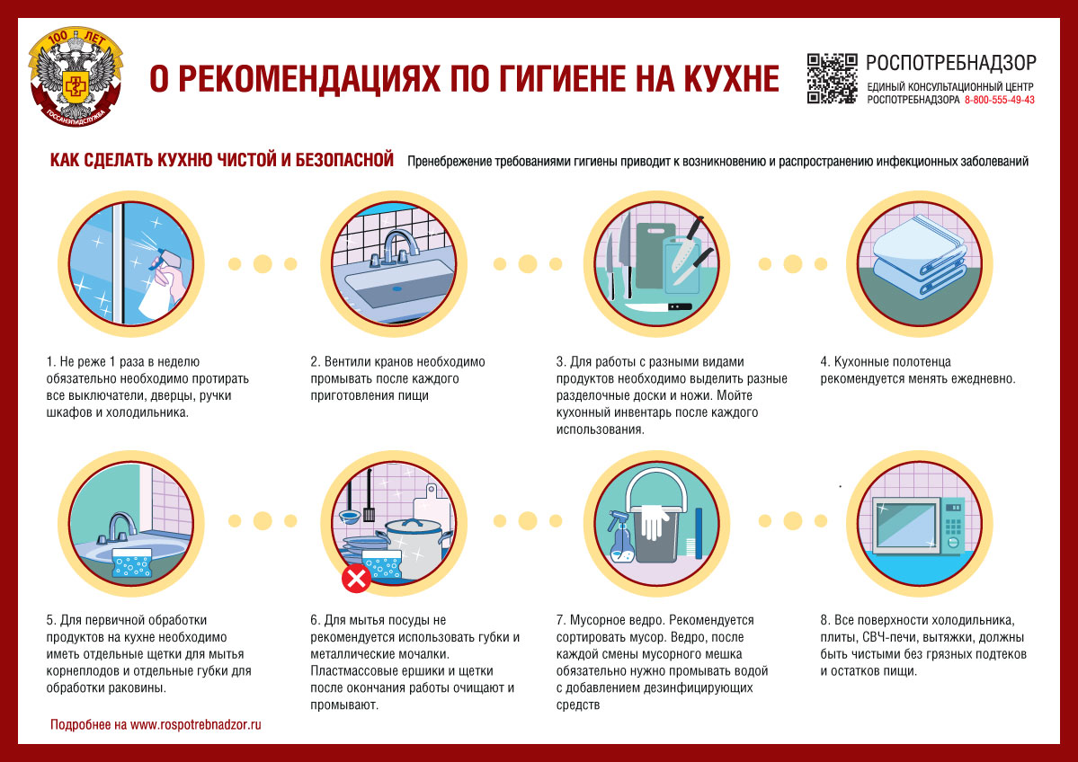

Нужно регулярно осматривать разделочные доски: они не должны иметь трещин, заусенец, где могут скапливаться остатки продуктов, грязь. Кухонный инвентарь должен повергаться мытью после каждого использования.

Ежедневно рекомендуется менять кухонные полотенца.

Для первичной обработки продуктов на кухне необходимо иметь отдельные щетки для мытья корнеплодов и отдельные губки для обработки раковины. Отмыть загрязненные землей корнеплоды очень непросто, еще труднее отмыть загрязненную землей и жиром кухонную раковину. При этом всегда нужно помнить, что на дне и стенках раковины могут находится возбудители болезней, попадающие туда с землей и сырыми продуктами. Если для замачивания в раковине корнеплодов, овощей, фруктов или для размораживания рыбы использовалась пробка, то в дальнейшем необходимо промыть пробку, сетчатый фильтр и пластмассовую решетку, которые могут использоваться для предупреждения царапин и сколов кухонной раковины.

Пластмассовые ершики и щетки после окончания работы очищают, промывают в горячей воде с добавлением моющих средств и промывают в проточной воде, хранят в специально выделенном месте.

Из-за сложности последующей обработки не рекомендуется использовать губки: ведь после мытья посуды их рекомендуется промыть и в течении 1 минуты прогреть в микроволновой печи. Менять губки рекомендуется не реже 1 раза в неделю, так как после обработки в СВЧ-печи структура губки может измениться.

Для сбора пищевых отходов многие хозяйки используют мусорное ведро с пластиковым пакетом. При этом после извлечения пластикового пакета создается видимость чистого ведра. Но это не так, так как загрязняются ручка ведра, его дно и стенки. Поэтому ведро, после каждой смены мусорного мешка обязательно нужно промывать водой с добавлением дезинфицирующих средств.

Все поверхности холодильника, плиты, СВЧ-печи, вытяжки, должны быть чистыми, без грязных подтеков и остатков пищи.

Готовьте на здоровье!